 | Министерство науки и высшего образования Российской Федерации  Федеральное государственное бюджетное образовательное учреждение  высшего образования  «Московский государственный технический университет  имени Н.Э. Баумана  (национальный исследовательский университет)»  (МГТУ им. Н.Э. Баумана)

ФАКУЛЬТЕТ Информатики и систем управления

КАФЕДРА Теоретической информатики и компьютерных технологий

ЛАБОРАТОРНАЯ РАБОТА № 4

ПО КУРСУ:

«БАЗЫ ДАННЫХ»

Студент Ионов Т.Р.
Преподаватель Вишняков И.Э.

Москва, 2021 г.
Оглавление

1. Постановка задачи 3
2. Практическая реализация 4

1. Постановка задачи
1. Преобразовать объектную модель, созданную в лабораторной работе №1, в реляционную модель согласно процедуре преобразования.
2. Сравнить реляционную модель, полученную в результате выполнения лабораторной работы, выяснить их причину.

2. Практическая реализация

2.1 Реляционная модель
На основании объектной модели изображённой на рисунке 1 была получена реляционная модель, изображённая на рисунке 2.
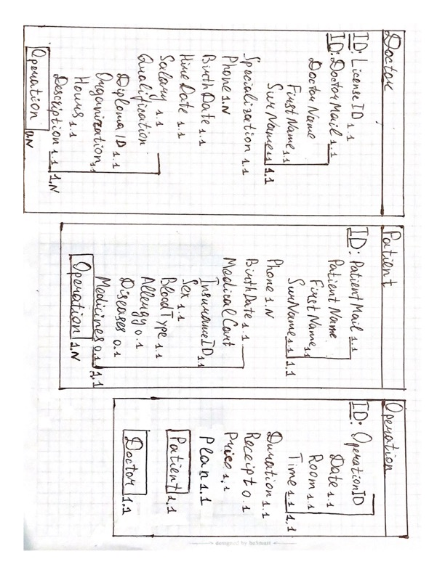
Рисунок 1 − Объектная модель медицинской клиники
Рисунок 2 – реляционная модель №2

2.2 Сравнение реляционных моделей
При сравнении c реляционной моделью на основе лабораторной №1, изображенной на рисунке 3, обнаружено различие в связи Patient-Operation и Medical cart-Operation. Ее можно устранить, определив объектный атрибут к сложного атрибуту Medical Cart.
Рисунок 3 – реляционная модель №1

